Warum wir am QG kein Windows haben
Am Quenstedt-Gymnasium kommt zur Verwaltung des Schulnetzes die freie Software linuxmuster.net mit XUbuntu auf den Desktop- und Laptoprechnern zum Einsatz. Ergänzt wird das Angebot durch eine eigene Nextcloud Instanz, dieses Wiki und eine eigene Moodle Lernplattform. Wir sehen uns nicht als Werbeträger für IT-Konzerne wie Google oder Microsoft, die Aufgabe der Schule im Rahmen der Medienbildung besteht aus unserer Sicht darin, Schülerinnen dazu anzuleiten, technische Systeme zu verstehen und - auch durchaus kritisch - zu hinterfragen.

Kommentar von Mike Kuketz
Herr Kuketz, ein Mitarbeiter des Landesbeauftragten für den Datenschutz und die Informationsfreiheit Baden-Württemberg (LfDI) hat zur Thematik „IT-Unternehmen an der Schule“ einen ausführlichen Kommentar verfasst, dessen Lektüre unbedingt zu empfehlen ist:
Kommentar: Microsoft, Google, Apple und Co. aus Bildungseinrichtungen verbannen.
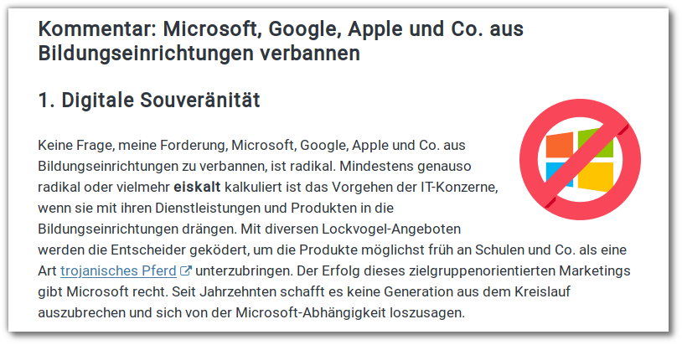

Datenschutz und Werbung in der Schule
Allzu häufig wird die Frage des Einsatzes von proprietärer Software und Webdiensten auf den Datenschutzaspekt verkürzt, was dann dazu führt, dass auch Dienste wie Microsoft Office 365 an Schulen eingesetzt werden, sobald vom Anbieter eine entsprechende Versicherung vorliegt, dass „der Datenschutz eingehalten wird“. Das greift aus zwei Gründen zu kurz.
Erstens ist diese Versicherung häufig das Papier nicht wert, auf der Sie geschrieben steht - wir können den tatsächlichen Umgang mit den Daten unserer Schülerinnen nämlich nicht mehr nachvollziehen, sobald diese unsere eigenen Systeme verlassen haben.
Zweitens sind alle grossen Marken sehr daran interessiert, vor allem bei jungen Menschen, deren Wertevorstellungen sich noch entwickeln, positiv wahrgenommen zu werden. Wenn ein Produkt an der Schule als „Standard“ zum Einsatz kommt, trägt das wesentlich zu einer solchen positiven Wahrnehmung bei, so dass letztlich mit dem Einsatz an der Schule für dieses Produkt geworben wird.
Vor diesem Hintergrund ist auch der geplante Einsatz von Threema-Work an den Schulen in Baden-Württemberg sehr kritisch zu hinterfragen, denn unabhängig von allen Versicherungen des Herstellers, Datenschutzrichtlinen einzuhalten, findet damit eine massive Werbekampagne für Threema an den Schulen des Landes statt, obwohl freie und dezentrale Alternativen für Messaging vorhanden sind.

iPads sind das einzig Wahre?
Wenn in Deutschland über mobile Endgeräte für Schülerinnen gesprochen wird, wird fast ausschliesslich von Tablets und in diesem Kontext von Apples iPads gesprochen. Es ist richtig, dass im Bereich der Tablets die Verwaltung bei den Apple Geräten sehr viel einfacher zu bewerkstelligen ist als bei den Android Konkurrenten. Vollständig aus dem Blick gerät dabei aber der Aspekt, dass beide Ökosysteme nur schwer geeignet sind, echte Medienkompetenz zu vermitteln:
- Das Gerät gehört dem Nutzer nur noch vordergründig. Letztlich entscheidet alleine der Hersteller, welche Aufgaben damit wie bearbeitet werden dürfen, indem er den Zugang zu den entsprechenden Apps kontrolliert. Bei Android lässt sich das noch eingermassen elegant umgehen, beispielsweise durch alternative App-Stores wie F-Droid, ein Apple Gerät gehört dem Nutzer de Facto nicht mehr. Interessante Einblicke in diese Thematik bietet der Vortrag The coming war on general computation, den Cory Doctorow bereits 2011 auf dem 28c3 gehalten hat.
- Oft werden Apps ausserdem dazu verwendet, ganze Toolchains zu ersetzen, dabei wirken sie dem echten Verständnis der Zasammenhänge gelegentlich sogar aktiv entgegen, wie an folgender Grafik exemplarisch dargestellt ist.
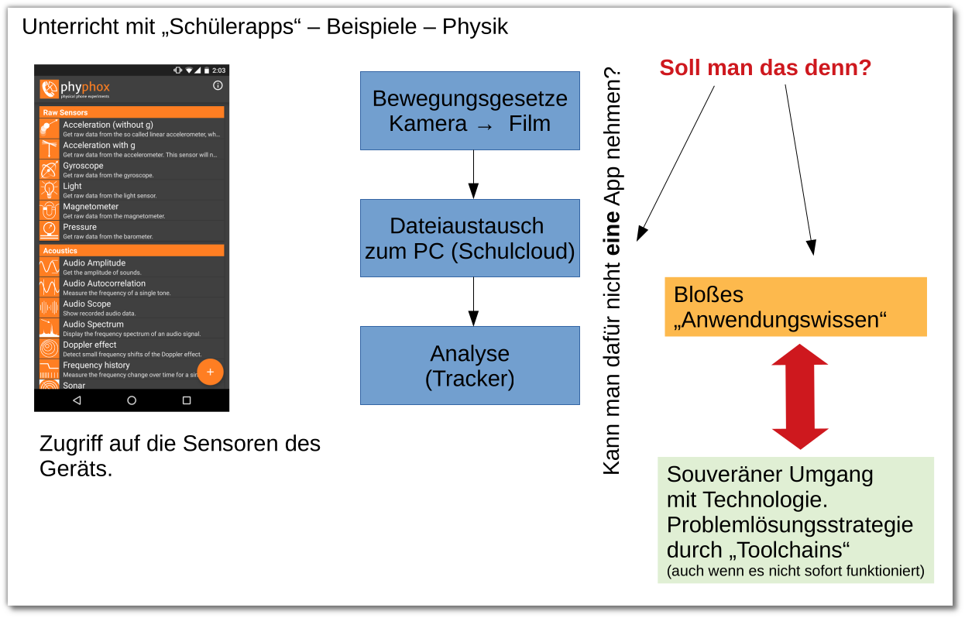
- Die recht aggressiven Bemühungen von Apple, iPads an die Schulen in Deutschland und Europa zu bringen, birgt einen Aspekt, der aus rein deutscher Sicht nicht sofort klar wird: In Amerika hat Google mit sogenannten Chromebooks einen Marktanteil von etwa 60% an den Schulen 1). Chromebooks sind Laptops mit einem sehr schlanken, auf Linux basierenden Betriebssystem (Chrome OS), die Bearbeitung praktisch aller Daten findet mit den Google eigenen Cloud-Apps innerhalb der Google Cloud statt. Nachdem Apple den Kampf um den US-Markt jetzt vorläufig verloren hat, werden die iPads in Deutschland als alternativlos angepriesen, dabei nehmen kostenlose Fortbildungsprogramme für Lehrerinnen bei Apple sicherlich einen nicht ganz uneigennützigen Platz ein 2).

Fazit
Das Fazit hat Mike Kuketz in seinem Kommentar bereits gezogen: Die Motivation, der Tech- und Software Konzerne, sich an Schulen zu engagieren, hat zuallerletzt mit dem Wunsch zu tun den Schülerinnen zu helfen - und als allererstes damit, die eigenen Profite zu maximieren. Im Falle der Schulen durch „Kundenbindung im Kindesalter“. Wann immer es sich vermeiden lässt, sollte man als Schule darauf verzichten - und darum gibt es bei uns kein Windows.

1)
2)

